Nom: Mohs
Nom au complet: Friedrich Mohs
Nationalité: Allemand
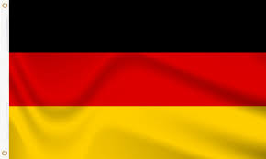
Période de temps: 1773-1839
Découverte: Échelle de dureté
